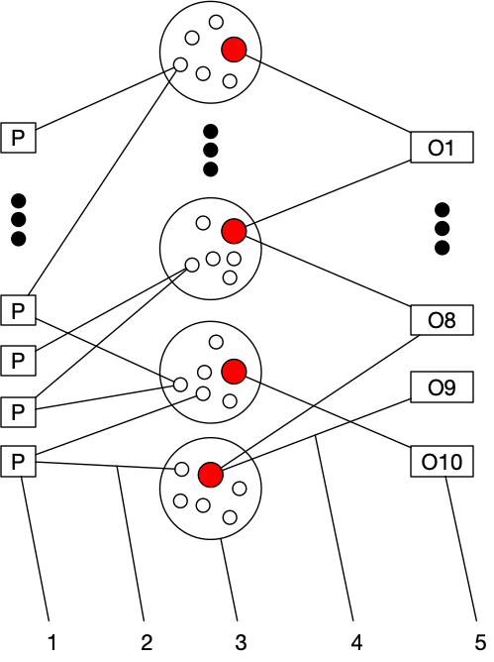

图1基于神经元簇的群集递归神经网络结构示意图